申請書－３（土木工事業）
講 習 修 了 証 交 付 申 請 書
令和 年 月 日
氏名
生年月日 | （和暦） 年 月 日
現住所 | 〒
現住所 | ＴＥＬ
本籍 |  | 都 ・ 道 ・ 府 ・ 県
修了証番号 | 第 号
修了年月日 | 平成・令和 年 月 日
有効期限 | ※ 年 月 日
所属会社
会社所在地 | 〒
会社所在地 | ＴＥＬ
連絡先 | （ ）住所宛・（ ）会社宛 どちらかの（ ）内に○を付けて下さい
※印欄記入不要

※令和５年度から講習修了証のデザインが変更になりました。
※写真貼付欄に本人の写真を貼り付けて下さい。

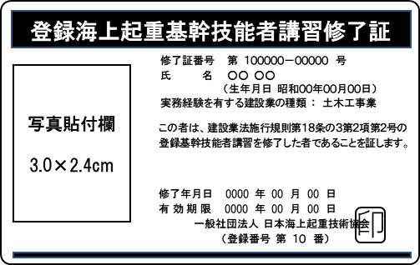
申請書－３（しゅんせつ工事業）
講 習 修 了 証 交 付 申 請 書
令和 年 月 日
氏名
生年月日 | （和暦） 年 月 日
現住所 | 〒
現住所 | ＴＥＬ
本籍 |  | 都 ・ 道 ・ 府 ・ 県
修了証番号 | 第 号
修了年月日 | 平成・令和 年 月 日
有効期限 | ※ 年 月 日
所属会社
会社所在地 | 〒
会社所在地 | ＴＥＬ
連絡先 | （ ）住所宛・（ ）会社宛 どちらかの（ ）内に○を付けて下さい
※印欄記入不要

※令和５年度から講習修了証のデザインが変更になりました。
※写真貼付欄に本人の写真を貼り付けて下さい。

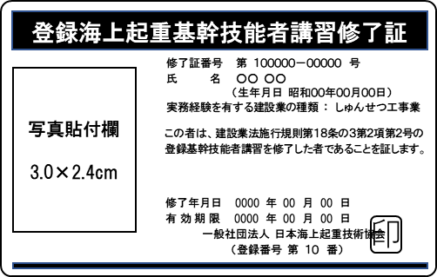

申請書－３（しゅんせつ工事業、主任技術者要件）
講 習 修 了 証 交 付 申 請 書
令和 年 月 日
氏名
生年月日 | （和暦） 年 月 日
現住所 | 〒
現住所 | ＴＥＬ
本籍 |  | 都 ・ 道 ・ 府 ・ 県
修了証番号 | 第 号
修了年月日 | 平成・令和 年 月 日
有効期限 | ※ 年 月 日
所属会社
会社所在地 | 〒
会社所在地 | ＴＥＬ
連絡先 | （ ）住所宛・（ ）会社宛 どちらかの（ ）内に○を付けて下さい
※印欄記入不要

※令和５年度から講習修了証のデザインが変更になりました。
※写真貼付欄に本人の写真を貼り付けて下さい。

